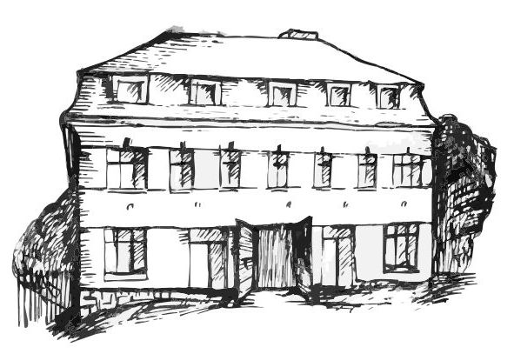 | Stacionář sv. Anežky České  pro seniory  Farní charita Beroun  Dům Charity, Cajthamlova 169, 266 01 Beroun | 

Vás srdečně zve na programy pro veřejnost

bŘezen

5. 3.  středa | 10,30 – 11,30 | Procvičování kognitivních funkcí  (paměť, soustředěnost, řeč – slovní zásoba, logické myšlení, vizuálně-prostorová orientace)
12. 3.  středa | 10,30 – 11,30 | Přednáška sl. Dany Machynkové o paměti v rámci Světového týdne mozku
19. 3.  středa | 10,30 – 11,30 | Procvičování kognitivních funkcí  (paměť, soustředěnost, řeč – slovní zásoba, logické myšlení, vizuálně-prostorová orientace)
26. 3.  středa | 10,30 – 11,30 | Křížem krážem po České republice: Liberecký kraj
každý pátek | 13,30 – 15,00 | Příjemné posezení u šálku kávy či čaje

Všechny akce jsou pro seniory zdarma. Prosíme, potvrďte předem svoji účast telefonicky, kapacita je omezená. Děkujeme za pochopení a těšíme se na Vás!

Telefonický kontakt: 606 639 627

